№ | Наименование | Кол-во, шт. | Технические условия | Вид приемки
1 | Панели стеновые ПСТМ 60 4700*1000*0,6 | 6 | Согласно требованиям ГОСТ 32603-2012  Панель трёхслойная стеновая с минерал ватным утеплителем согласно ГОСТ 32603-2012:  - с замком Z (панель с симметричным замком по толщине панели, который образует стык в шпунт – открытое крепление)  - условной толщиной 60 мм, 80 мм, шириной 1000 мм;  - с наружной и внутренней облицовкой вида – трапеция Т;  - наружная и внутренняя облицовка: покрытие полиэстер ПЭ, цвет RAL 9003 (белый) и толщина металла 0,5 мм.  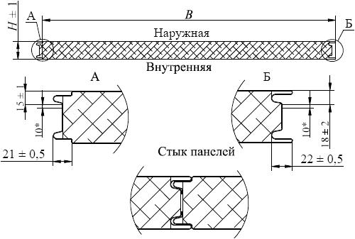  Допускается толщина металла 0,5 ТСП-Z-1000 МВ ГОСТ 32603-2012 (ПЭ-01-RAL9003-0,5/ПЭ-01-RAL9003-0,5 | ОТК
2 | Панели стеновые ПСТМ 60 3850*1000*0,6 | 13 |  | ОТК
3 | Панели стеновые ПСТМ 60 3150*1000*0,6 | 4 |  | ОТК
4 | Панели стеновые ПСТМ 60 2800*1000*0,6 | 13 |  | ОТК
5 | Панели стеновые ПСТМ 60 2930*1000*0,6 | 2 |  | ОТК
6 | Панели стеновые ПСТМ 60 1600*1000*0,6 | 4 |  | ОТК
7 | Панели стеновые ПСТМ 60 4600*1000*0,6 | 12 |  | ОТК
8 | Панели стеновые ПСТМ 80 4150*1000*0,6 | 12 |  | ОТК
9 | Панели кровельные ПКТМ 120 4150*1000*0,6 | 12 |  | ОТК
10 | Панели стеновые ПСТМ 60 1900*1000*0,6 | 3 |  | ОТК
11 | Панели стеновые ПСТМ 60 4050*1000*0,6 | 6 |  | ОТК

1.Отсрочка платежа, 30 (тридцати) календарных дней после приемки.
2. Поставка Товара осуществляется в течение 30 (тридцати) календарных дней с момента заключения Договора.

